Actividad Clase 12

¿Que es un usuario root en Linux?:

En sistemas operativos del tipo Unix, el superusuario o root es el nombre convencional de la cuenta de usuario que posee todos los derechos en todos los modos (monousuario o multiusuario). Normalmente es la cuenta de administrador. Permite ejecutar comandos sin limitaciones de ningún tipo.

¿Por qué ubuntu no me deja establecer la contraseña durante la instalación?

El sistema está pensado para que uno pueda agregar su usuario a la cuenta main y poder utilizar con su usuario sudo command en la terminal y ejecutar comandos con privilegios de root.

¿Cuáles son los procesos típicos de Linux?
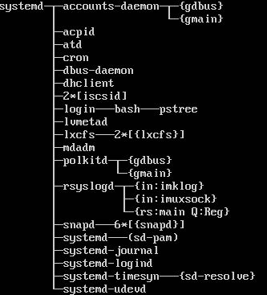
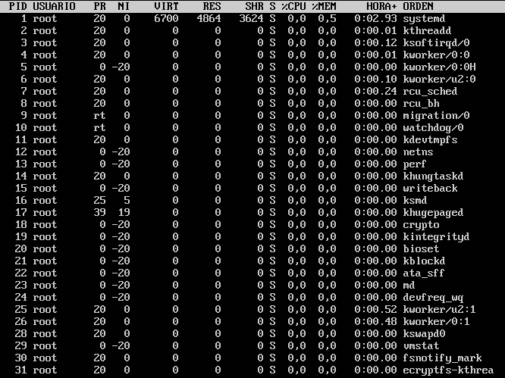

¿Cómo identificarlos?
A cada proceso se le asigna un identificador único (PID) de esta forma podremos referirnos a él sin posibilidad de confusión con ningún otro. También tendrá otros datos asociados como el PID del padre (PPID del proceso que lo creó), tiempos de consumo de recursos, cantidad de memoria ocupada, comando que se usó para lanzar el proceso, etc..

Investigar y establecer una contraseña para el usuario root.
Para crear una contraseña para el usuario root se utiliza el comando sudo passwd root

Actividades Opcionales

Escribir en la terminal el comando apt install cowsay.
Escribir en la terminal el comando cowsay “ Hola mundo “.
Escribir en la terminal el comando sudo apt install fortune
Escribir en la terminal fortune.
fortune | cowsay
